SafeDrive
Program za rad auto škola

Specifikacija zahteva

Verzija 1.0
Pregled izmena
Datum | Verzija | Opis | Autor
25.11.2019 | Nacrt | Inicijalna verzija | Lazar  Vahid
27.11.2019 | 1.0 | Dopunjena i prerađena verzija | Lazar  Vahid

Sadržaj
1. Cilj dokumenta 4
2. Opseg dokumenta 4
3. Reference 4
4. Pregled slučajeva korišćenja 5
5. Profili korisnika 8
5.1 Administrator 8
5.2 Instruktor 8
5.3 Kandidat

6. Opis slučajeva korišćenja 9
6.1.1 Prijava 9
6.1.2 Kreiranje korisnika 10
6.1.3 Ispis kandidata 11
6.1.4 Unos podataka o kandidatima 12
6.1.5 Uvid u termine praktičnog ispita 13
6.1.6 Uvid o podacima praktičnog ispita 14
6.1.7 Vođenje evidencije o praktičnom ispitu 14
6.1.8 Uvid i dodavanje stručnog kadra 15
6.1.9 Uvid u materijal za učenje 15
6.1.10 Unos podataka o praktičnoj obuci 16
6.1.11 Unos podataka o teorijskoj obuci 16
6.1.12 Uvid o podacima teorijskog ispita 17
6.1.13 Unos podataka o teorijskom ispitu 17
6.1.14 Uvid u arhivu uplata 18
6.1.15 Čuvanje članova 18
6.1.16 Pregled podataka o radnicima firme 19
6.1.17 Uvid u termine teorijskog ispita 19
6.1.18 Pregled registra kandidata 20

7. Dodatni zahtevi 21
7.1 Funkcionalnost 21
7.2 Upotrebivost 21
7.3 Pouzdanost 21
7.4 Performanse 21
7.5 Podrška i održavanje 21
7.6 Ograničenja 21

Specifikacija zahteva

Cilj dokumenta
Cilj ovog dokumenta je specifikacija zahteva u pogledu detaljnog opisa slučajeva korišćenja SafeDrive aplikacije.

Opseg dokumenta
Dokument se odnosi na SafeDrive aplikaciju koja će biti razvijena od strane Galacticos Team-a. SafeDrive predstavlja sinonim bezbedne vožnje u auto školama. Namena sistema je efikasno i lako funkcionisanje, brže i jednostavnije primene sistema u auto školama .

Reference
Spisak korišćene literature:
- SafeDrive – Predlog projekta, GAL-SafeDrive-01, V1.0, 2019, Galacticos Team.
- SafeDrive – Planirani raspored aktivnosti na projektu, V1.0, 2019, Galacticos Team.
- SafeDrive – Plan realizacije projekta, V1.0, 2019, Galacticos Team.
- SafeDrive– Vizija sistema, V1.0, 2019, Galacticos Team.

Pregled slučajeva korišćenja
Osnovni UML dijagram koji prikazuje korisnike i slučajeve korišćenja SafeDrive aplikacije prikazan je na sledećoj slici:
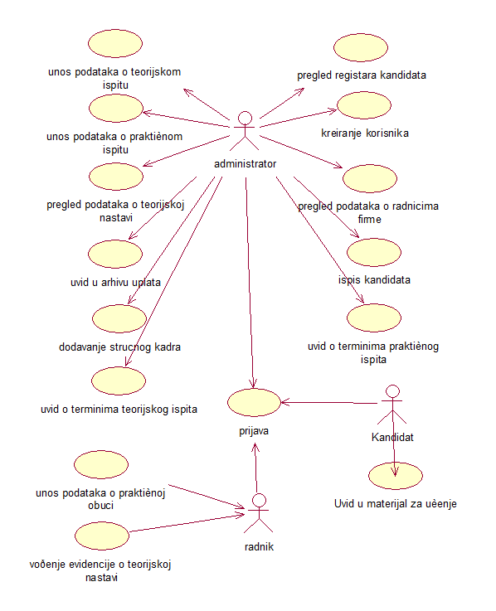

Slučajevi korišćenja
- prijavljivanje na sistem
- kreiranje, arhiviranje i brisanje korisnika
- unos, prikaz i ažuriranje podataka o korisnicima
- unos, prikaz i ažuriranje podataka o ispitima
- unos, prikaz i ažuriranje podataka o obuci
obuhvataju složenije radnje koje se mogu razložiti dalje razložiti na pojedinačne slučajeve korišćenja.
Detaljni UML dijagram za slučaj korišćenja prijavljivanje na sistem je prikazan na sledećoj slici:

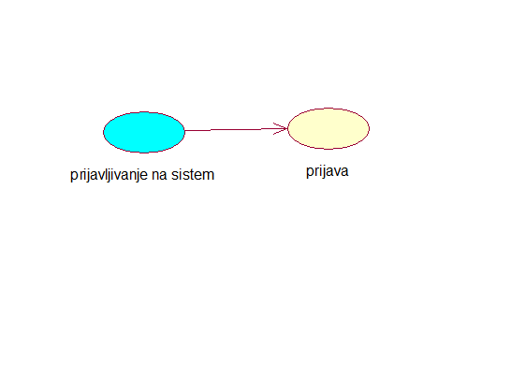

Detaljni UML dijagram za slučaj korišćenja kreiranje i arhiviranje članova je prikazan na sledećoj slici:
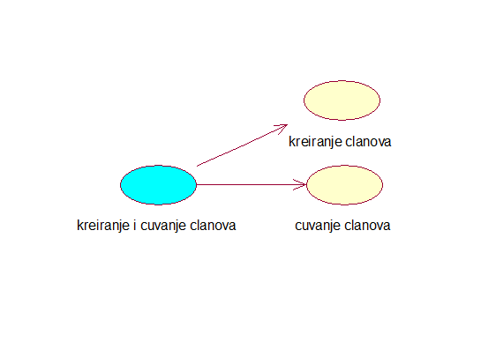
Detaljni UML dijagram za slučaj korišćenja unos, prikaz i ažuriranje korisnika je prikazan na sledećoj slici:

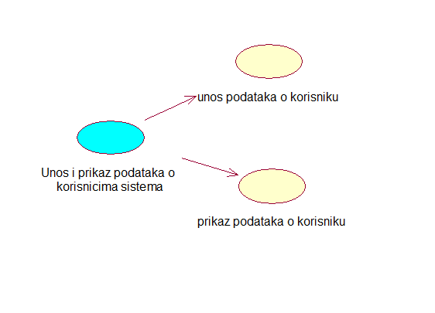

Detaljni UML dijagram za slučaj korišćenja unos, prikaz i ažuriranje podataka o ispitima je prikazan na sledećoj slici:

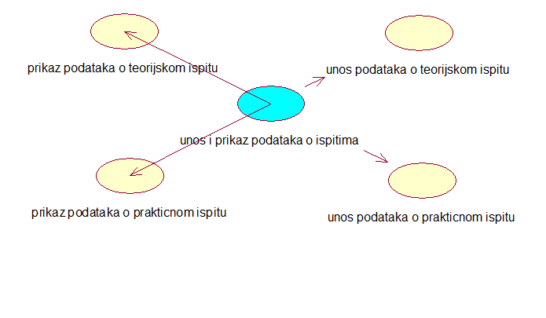

Detaljni UML dijagram za slučaj korišćenja unos, prikaz i ažuriranje podataka o obuci je prikazan na sledećoj slici:

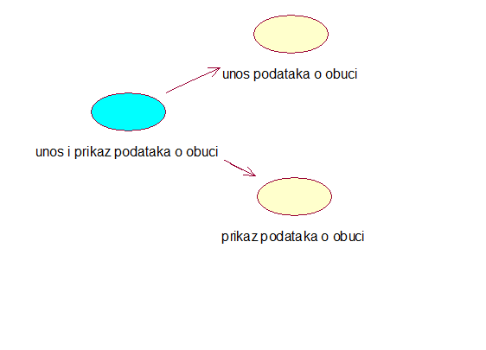

Profili korisnika
Identifikovani su sledeći profili korisnika aplikacije SafeDrive:

Administrator sistema
Administrator sistema je profil korisnika koji većinskim delom sistema upravlja.Administrator ima mogućnost, upisa, ispisa i ažuriranja podataka o kandidatu, kao i upisa, brisanja i ažuriranja podataka o zaposlenom, pored toga ima mogućnost unosa podataka o praktičnom i teorijskom ispitu, uvid u arhivu uplata, uvid u termine praktičnog i teorijskog ispita.

Kandidat
Kandidat je profil korisnika koji u sistemu ima mogućnost korišćenja materijala za učenje.

Radnik
Radnik je profil korisnika koji u sistemu ima mogućnost unosa podataka o praktičnoj i teorijskoj obuci.

Opis slučajeva korišćenja

Prijava
Kratak opis:
Prijava na aplikaciju.
Akteri:
Administrator, radnik i kandidat.
Preduslovi:
Korisnik mora imati kreiran nalog od strane administratora.
Osnovni tok:
- Prikazuje se forma za prijavljivanje.
- Korisnik unosi korisničko ime i lozinku, te nakon toga aktivira komandu Prijavi se.
- Uneti podaci se proveravaju [izuzetak: pogrešno korisničko ime i/ili lozinka].
Izuzeci:
[Pogrešno korisničko ime i/ili lozinka] Prikazuje se obaveštenje na formi za prijavljivanje.
Posledice:
Nema.

Dijagram sekvence:

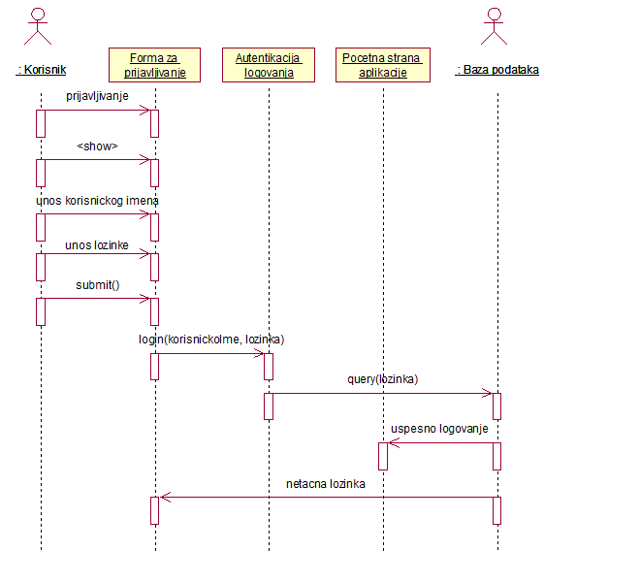

Kreiranje korisnika
Kratak opis:
Kreiranje korisničkog naloga za novog člana aplikacije.
Akteri:
Administrator.
Preduslovi:
Nema.

Osnovni tok:
- Korisnik bira opciju za prikaz registra kandidata/radnika.
- Prikazuje se stranica sa registrom kandidata/radnika.
- Korisnik bira opciju za dodavanje novog kandidata/radnika.
- Prikazuje se forma za kreiranje novog korisničkog naloga.
- Korisnik unosi korisničko ime, lozinku i lične podatke novog kandidata/radnika pa nakon toga aktivira komandu Dodaj.
- Vrši se provera podataka [izuzetak: korisničko ime i/ili lozinka nisu validni].
- Vrši se dodavanje podataka u bazi podataka.
- Osvežava se stranica sa spiskom korisnika.
Izuzeci:
Nema.
Posledice:
Kreiran je novi korisnički nalog.
Dijagram sekvence:
...

Ispis kandidata
Kratak opis:
Ispis kandidata iz sistema.
Akteri:
Administrator.
Preduslovi:
Nema.
Osnovni tok:
- Korisnik bira opciju za prikaz registra kandidata.
- Korisnik bira opciju za pregled podataka o kandidatu.
- Korisnik bira opciju ispis.
- Korisnik bira opciju sačuvaj.
Izuzetci:
Nema.
Posledice:
Nema.
Dijagram sekvence:
...

Unos podataka o kandidatima
Kratak opis:
Unos podataka o kandidatu.
Akteri:
Administrator.
Preduslovi:
Nema.
Osnovni tok:
- Administrator klikom na dugme UPIS otvara formu za upis kandidata u registar, u kojem unosi lične podatke kandidata, ime, prezime, matični broj, i kategoriju za koju kandidat polaže, kao i kontakt kandidata.
- Nakon unosa podataka klikom na dugme SAČUVAJ , vrši se čuvanje podataka o kandidatu, koji se kasnije prikazuju u jedinstvenom registru kandidata, a čuvanje se vrši u bazi.
Izuzeci:
Nema.
Posledice:
Nema.
Dijagram sekvence:
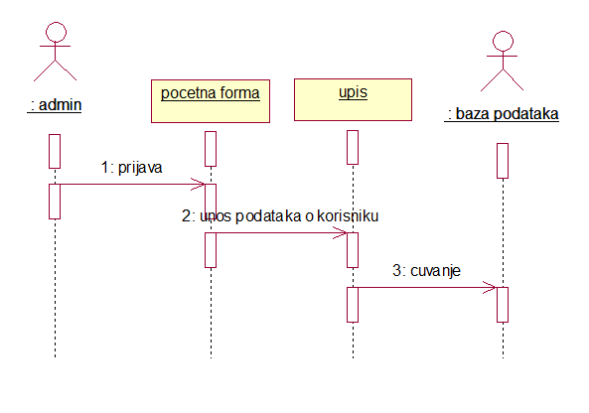

Uvid u termine praktičnog ispita
Kratak opis:
Administrator ima uvid u termine održavanja ispita.
Akteri:
Administrator.
Preduslovi:
Nema.
Osnovni tok:
- Administrator bira opciju za uvid u termine polaganja praktičnog ispita, klikom na dugme TERMINI, nakon čega mu se otvara forma sa pregledom termina praktičnog ispita.
Izuzeci:
Nema.
Posledice:
Nema.
Dijagram sekvence:
...

Uvid o podacima praktičnog ispita
Kratak opis:
Prikaz forme sa podacima o praktičnom ispitu.
Akteri:
Administrator.
Preduslovi:
Nema.
Osnovni tok:
- Administrator bira opciju za pregled podataka o praktičnom ispitu, klikom na dugme PRAKTICNI ISPIT, nakon čega se klikom na dugme PODACI O PRAKTIČNOM ISPITU otvara forma sa podacima o praktičnom ispitu.
Izuzeci:
Nema.
Posledice:
Nema.
Dijagram sekvence:
...

Vođenje evidencije o praktičnom ispitu
Kratak opis:
Administrator će imati mogućnost unošenja podataka o teorijskom i praktičnom ispitu .
Akteri:
Administrator.
Preduslovi:
Nema.
Osnovni tok:
- Administrator ima mogućnost unosa podataka o praktičnom i teorijskom ispitu.
- Klikom na dugme PRAKTIČNI ISPIT, administratoru se otvara forma u kojoj unosi podatke koji kandidat je bio na polaganju, njegov ID broj, vreme u kojem je vršio ispit, kilometraža koja je od početka, do kraja polaganja bila u vozilu, kao i registracione oznake vozila, i na osnovu razmatranja ispitivača unosi da li je kandidat položio ispit ili ne.
Izuzeci:
Nema.
Posledice:
Nema.
Dijagram sekvence:
...

Dodavanje stručnog kadra
Kratak opis:
Administrator ima mogućnost dodavanja stručnog kadra i uvid u podatke o stručnom kadru.
Akteri:
Administrator.
Preduslovi:
Nema.
Osnovni tok:
- Administrator bira dugme STRUČNI KADAR, nakon čega mu se otvara forma sa uvidom u već unetom stručnom kadru, sa njegovim ličnim podacima.
- Na istoj stranici administrator ima mogućnost unosa novog člana stručnog kadra, unoseći njegove lične podatke, nakon čega klikom na dugme SAČUVAJ, arhivira podatke o novom članu stručnog kadra.
Izuzetci:
Nema.
Posledice:
Nema.
Dijagram sekvence:
...

Uvid u materijal za učenje
Kratak opis:
Prikaz stranice sa materijalom za učenje.
Akteri:
Kandidat.
Preduslovi:
Nema.
Osnovni tok:
- Izbor opcije za prikaz informacija materijala za učenje.
- Klikom na dugme SIMULACIJA, kandidatu se otvara forma sa testom sastavljenim od 41 nasumičnog pitanja, i kandidat u trajanju od 45 minuta može odraditi test.
- Svaka greška na testu se prikazuje crvenom bojom, a tačan odgovor zelenom.
- Kandidat ima mogućnost uraditi neograničen broj testova u vidu boljeg uvežbavanja materijala za ispit.
Izuzeci:
Nema.
Posledice:
Nakon isteka predviđenog vremena za test, ili ukoliko kandidat uradi test ranije, ima uvid u broj ostvarenih bodova.
Dijagram sekvence:
...

Unošenje podataka o praktičnoj obuci
Kratak opis:
Unos podataka o časovima praktične obuke.
Akteri:
Radnik.
Preduslovi:
Nema.
Osnovni tok:
- Radnik bira opciju PRAKTIČNA OBUKA, nakon čega mu se otvara forma sa poljima u koje unosi podatke
- Radnik može uneti maksimalno 8 časova dnevno.
- Radnik unosi ime i prezime kandidata, ID broj,kilometražu na početku i kraju časa, kao i registracionu oznaku vozila.
- Trajanje jednog časa može biti 45 minuta.
- Klikoma na dugme SAČUVAJ čuva podatke o unetom času.
Izuzeci:
Nema.
Posledice:
Nema.
Dijagram sekvence:

Unošenje podataka o teorijskoj obuci
Kratak opis:
Unos podataka o časovima teorijske obuke.
Akteri:
Radnik.
Preduslovi:
Nema.

Osnovni tok:
- Radnik klikom na dugme TEORIJSKA OBUKA otvara formu za unos podataka o časovima teorijske obuke.
- Prikazuje se stranica na kojoj radnik unosi podatke o časovima, ime i prezime kandidata koji pohađaju trenutni kurs teorijske obuke, kao i njihov ID broj, i vreme trajanja časa.
- Maksimalan broj časova u toku jednog dana je 3.
- Trajanje jednog časa je 45 minuta.
- Nakon unosa podataka klikom na dugme SAČUVAJ radnik čuva podatke o unetim časovima.
Izuzeci:
Nema.
Posledice:
Nema.
Dijagram sekvence:
...

Uvid o podacima teorijskog ispita
Kratak opis:
Prikaz forme sa podacima o teorijskom ispitu.
Akteri:
Administrator.
Preduslovi:
Nema.
Osnovni tok:
1. Administrator bira opciju za pregled podataka o teorijskom ispitu, klikom na dugme TEORIJSKI ISPIT, nakon čega klikom na dugme PODACI O TEORIJSKOM ISPITU se otvara forma sa podacima o teorijskom ispitu.
Izuzeci:
Nema.
Posledice:
Nema.
Dijagram sekvence:
...

Unos podataka o teorijskom ispitu
Kratak opis:
Prikaz forme za unos podataka o teorijskom ispitu.
Akteri:
Administrator.
Preduslovi:
Nema.
Osnovni tok:
- Klikom na dugme TEORIJSKI ISPIT, administratoru se otvara forma u kojoj unosi podatke koji kandidat je bio na polaganju, njegov ID broj, vreme u kojem je vršio ispit, broj bodova koje je ostvario na ispitu i unosi da li je kandidat položio ispit ili ne.
Izuzeci:
Nema.
Posledice:
Nema.
Dijagram sekvence:
...

Uvid u arhivu uplata
Kratak opis:
Administrator ima mogućnost uvida u arhivu uplata.
Akteri:
Administrator.
Preduslovi:
Nema.
Osnovni tok:
1. Administrator bira dugmeUPLATE, gde mu se otvara forma sa uvidom u uplate koje su kandidati izvršili.
Izuzetci:
Nema.
Posledice:
Nema.
Dijagram sekvence:
...

Čuvanje članova
Kratak opis:
Unos podataka o kandidatu.
Akteri:
Administrator.
Preduslovi:
Nema.
Osnovni tok:
1. Administrator klikom na dugme UPIS otvara formu za upisa kandidata u registar, u kojem unosi lične podatke kandidata, ime, prezime, matični broj, i kategoriju za koju kandidat polaže, kao i kontakt kandidata.
2. Nakon unosa podataka klikom na dugme SAČUVAJ , vrši se čuvanje podataka o kandidatu, koji se kasnije prikazuju u jedinstvenom registru kandidata, a čuvanje se vrši u bazi.
Izuzeci:
Nema.
Posledice:
Nema.
Dijagram sekvence:
...

Pregled podataka o radnicima firme
Kratak opis:
Administrator ima mogućnost dodavanja stručnog kadra i uvid u podatke o stručnom kadru.
Akteri:
Administrator.
Preduslovi:
Nema.
Osnovni tok:
1. Administrator bira dugme STRUČNI KADAR, nakon čega klikom na dugme ZAPOSLENI mu se otvara forma sa uvidom u već unetom stručnom kadru, sa njegovim ličnim podacima.
Izuzetci:
Nema.
Posledice:
Nema.
Dijagram sekvence:
...

Uvid u termine teorijskog ispita
Kratak opis:
Administrator ima uvid u termine održavanja ispita.
Akteri:
Administrator.
Preduslovi:
Nema.
Osnovni tok:
1. Administrator bira opciju za uvid u termine polaganja teorijskog ispita, klikom na dugme TERMINI, nakon čega mu se otvara forma sa pregledom termina teorijskog ispita.
Izuzeci:
Nema.
Posledice:
Nema.
Dijagram sekvence:
...

Pregled registra kandidata
Kratak opis:
Administrator ima uvid u registar kandidata.
Akteri:
Administrator.
Preduslovi:
Nema.
Osnovni tok:
1. Administrator bira opciju za uvid u registar kandidata klikom na dugme KANDIDATI gde mu seotvara forma sa kandidatima koji imaju nalog u aplikaciji.
Izuzeci:
Nema.
Posledice:
Nema.
Dijagram sekvence:
...

Dodatni zahtevi

7.1 Funkcionalnost
U ovom odeljku su specificirani funkcionalni zahtevi koji su zajednički za više slučajeva korišćenja.
SafeDrive aplikacija ne zahteva nikakve dodatne funkcionalnosti.

7.2 Upotrebivost
U ovom odeljku su specificirani zahtevi koji su vezani za, ili utiču na upotrebljivosti sistema koji se razvija.
Korisnički interfejs prilagođen korisniku:
Korisnički interfejs SafeDrive Aplikacije će biti dizajniran tako da bude omogućeno jednostavno i intuitivno korišćenje bez potrebe za organizovanjem dodatne obuke.

7.3 Pouzdanost
U ovom odeljku su specificirani zahtevi u pogledu pouzdanosti sistema koji se razvija.
Dostupnost:
SafeDrive aplikacija će biti dostupna 24 časa dnevno, 7 dana u nedelji. Vreme kada aplikacija nije dostupan ne sme da pređe 10%.
Srednje vreme između otkaza:
Srednje vreme između dva sukcesivna otkaza ne sme da padne ispod 120 sati.

7.4 Performanse
U ovom odeljku su specificirani zahtevi koji definišu željene performanse sistema koji se razvija.
Broj korisnika koji simultano pristupaju:
Sistem će da podrži do 1000 simultanih pristupa korisnika aplikaciji.
Vreme odziva za pristup bazi podataka:
Vreme potrebno za pristupanje bazi podataka u cilju izvršenje nekog upita ne sme da veće od 5 sekundi.

7.5 Podrška i održavanje
U ovom odeljku su specificirani zahtevi koji treba da poboljšaju stepen podrške i mogućnost održavanja sistema koji se razvija.
SafeDrive aplikacija ne zahteva posebnu podršku i održavanje.

7.6 Ograničenja
U ovom odeljku su specificirana ograničenja kojih se treba pridržavati pri projektovanju sistema koji se razvija.
Hardverska platforma:
Klijentski deo sistema treba da ima mogućnost izvršavanja na bilo kom PC računaru sa minimum Pentium II procesorom.
Serverski deo sistema će raditi na PC računaru sa procesorom Pentium IV i 1GB RAM memorije.

